MARCHE A PROCEDURE ADAPTEE

REGLEMENT PARTICULIER DE LA CONSULTATION

N° 01/2020

FOURNITURE DE MOBILIER ET MATERIEL INFORMATIQUE

Le présent règlement comprend 10 pages et vaut cahier des clauses administratives et techniques particulières

Chapitre I - IDENTIFIANTS

A- LA COLLECTIVITE

Pouvoir adjudicateur : Lycée Polyvalent de Balata
Tél : 05 94 35 07 83
Courriel : ce.9730514w@ac-guyane.fr

Représenté par : M. Marc TAILLANDIER
Comptable assignataire des paiements : Agent Comptable du Lycée Polyvalent de Balata

B - MARCHE N° 01/2020 du 18 mars 2020

Objet du marché : Fourniture d’équipement mobilier et de matériel informatique pour le lycée polyvalent de Balata sur financement de la Collectivité Territoriale de Guyane.

Date de dépôt des offres : 20 mai 2020

CHAPITRE II-MODE DE PASSATION DU MARCHE
Procédure à l’issue de laquelle le présent marché est passé en application de l’article 27 du décret n° 2016-360 du 25 mars 2016 relatif aux marchés publics.

Chapitre III- REGLEMENT DE CONSULTATION

A. Date et heure limites de dépôt des offres : 20 mai 2020 à 17h (heure locale)

B. Modalités d’envoi
Par courriel sous double dossier de sauvegarde dans les formats largement disponibles
ou remis contre un récépissé.

C. Adresses de réception
Les offres devront parvenir à l’adresse suivante :
Lycée professionnel de Balata
Pascal GOLITIN, DDFPT
Lieu dit Balata
97351 MATOURY
Courriel : pascal.golitin@ac-guyane.fr et gestion.9730514w@ac-guyane.fr

Les plis devront comporter l’intitulé du marché :
« FOURNITURE D’EQUIPEMENT MOBILIER ET DE MATERIEL INFORMATIQUE POUR LE LYCEE POLYVALENT DE BALATA lot N° » et la mention « ne pas ouvrir »

D. Critère de choix et ordre de priorité

La valeur technique (fonctionnalités, ergonomie, esthétique, adaptabilité) 30 %
Le prix du matériel 40 %
Délais de livraison Garantie 10 %
SAV 20 %

Le choix sera réalisé à partir d’une appréciation d’ensemble pouvant comprendre une discussion sur la base des propositions remises. Au terme de ce classement des offres, celle économiquement la plus avantageuse sera choisie.

E. Coordonnées pour les demandes de renseignements :

M. GOLITIN, DDFPT Email : pascal.golitin@ac-guyane.fr

Il répondra aux demandes de précisions durant les heures d'ouverture de l'établissement et jusqu'au 10 mai 2020 uniquement par mail.

Ce document est mis à disposition sur le site du lycée de Balata
Ou sur le site de l’AJI (www.aji-france.org)

Chapitre IV. DISPOSITIONS DU MARCHE

Article 1 : Objet de la consultation
Le présent marché a pour objet l'équipement et la fourniture de matériel pour le lycée professionnel de Balata.

Le lycée Professionnel de Balata se réserve la possibilité de négocier avec les candidats ayant remis les meilleures offres. Il se réserve également la possibilité de retenir les offres initiales sans avoir à négocier.

Les variantes sont autorisées.

Ce marché comprend 2 lots :

Lot n°1 : Mobilier scolaire
Lot n°2 : Matériel informatique

Les candidats pourront répondre à un ou plusieurs lots.

Article 2 : Durée du marché
Sans objet.

Article 3 : Délais de validité des offres
Le délai de validité des offres est de 90 jours à compter de la date limite de réception des offres.

Article 4 : Détail des prestations et des prix

Le fournisseur retenu aura à sa charge toutes les prestations nécessaires au parfait achèvement de sa mission.

Cela comprend :

- La fourniture de la totalité des équipements
- L'emballage
- Le transport, les formalités de transit et de douane
- La livraison sur site
- Le déballage, le contrôle de la conformité qualitative et quantitative.
- La manutention vers les locaux où ils doivent être placés.
- L'évacuation des déchets.

  - Mobilier pour enseignement général

    - Table scolaire
Fourniture et installation de pack de type Forum de MANUTAN ou équivalent comprenant :
1 table 140x50 cm à dégagement latéral T6
- Structure métallique monobloc soudé - piétement à dégagement latéral Piétement Ø 40 mm, ép. 15 mm revêtu époxy.
- Barre transversale tube oblong 60 x 30 mm
- 1 place L/P : 130x50 cm
Plateau en panneau de particules épaisseur 21 mm - plaqué stratifié 9/10e - chants alaisés
Coloris plateau : Hêtre
- Coloris piètement Bleu RAL 5015

    - Chaise
Fourniture et installation de chaise 4 pieds :
- Empilable.
- Assise et dossier en hêtre multiplis verni naturel ép. 8 mm
- L/P assise : 40 x 41 cm.
- Piètement tube Ø 25 mm, ép. 1,5 mm, revêtu époxy.
- Encombrement au sol L/P : 45 x 48 cm.
- Embouts non tachant et insonores
- Coloris piètement Bleu RAL 5015

    - Chaire de professeur
Fourniture et installation de chaire de professeur avec caisson 2 tiroirs comprenant :
- Ossature cadre tube carré 30 x 30 mm et piètement Ø 40 mm, ép. 2 mm, revêtu époxy.
- Plateau en panneau de particules ép. 19 mm, coloris beige revêtu stratifié 9/10ème 2 f aces pour les chants surmoulés
- Caissons structure en mélaminé ép. 19 mm
- 2 tiroirs avec serrure. Dim (cm): L 35 X P 60 X H 35.
- Coloris piètement Bleu RAL 5015
- 4 vérins de réglage.
- L/H/P hors tout : 130 x 76 x 65 cm

    - Fauteuil pour chaire de professeur
Fourniture et installation de fauteuil pour chaire de professeur de type Céphée de MANUTAN ou équivalent.
- Taille 6 (haut. d’assise 46 cm).
- Coque formant assise et dossier en hêtre multiplis ép. 10 mm
- 2 accoudoirs (en tube ou garnis bois).
- Ossature tube Ø 25 mm (assemblage robuste par soudure avec apport de matière) renforcée sous l’assise. Coloris piètement Bleu RAL 5015

    - Armoire haute de rangement 200 x 120
Fourniture et installation d’armoires industrielles en tôle d’acier épaisseur 7/10e. constituée par :
- Portes battantes sans gonds apparents avec large renfort pour une meilleure rigidité.
- Angle d’ouverture à 110°.
- Fermeture silencieuse, double effet (haute et basse) par crémone.
- Serrure poignée avec 2 clés
- 4 tablettes réglables au pas de 46 mm.
- Charge maxi par tablette : 50 kg
- L/H/P hors tout : 120 x 195 x 42 cm
- Finition peinture époxy.
- Structure coloris gris RAL 7035, porte coloris bleu RAL 5010.
    - Armoires à rideaux
Fourniture et installation d’armoire haute métallique à portes rideaux constitué par :
- Corps tôle acier ép. 7/10 laquée époxy
- 4 tablettes avec replis pour accrocher des dossiers suspendus.
- Tablettes réglables tous les 25 mm et fixées sur 4 taquets métalliques.
- Charge supportée par tablette : 60 kg dessus
- 4 vérins réglables de l’intérieur de l’armoire permettent un parfait alignement.
- Fond plat pour faciliter l’extraction des documents et protéger le rail de coulissement.
- Rideaux à ouverture totale (100 % d’accès) et classés non feu M1, lames terminales en acier avec préhension toute hauteur.
- L /P/H : 120x43x200
- Corps et rideaux finition anthracite RAL 7016
- Serrure, livrée avec 2 clés.

    - Poste informatique pour écran posé 140x70
Fourniture de Poste informatique pour écran posé de type FORMAT PLUS de MANUTAN ou équivalent.
- Poutre en acier, avec couvercle de protection, sépare les courants forts et faibles, répond à la norme NF C 15801.
- Plateau panneau de particule, finition stratifié, coloris gris revêtu mélaminé, épaisseur 24 mm
- Structure métallique traitée époxy noir RAL 9005.
L x P hors tout plateau : 140 x 70 cm
- Hauteurs du plateau suivant le réglage de la hauteur du poste de 64 à 82 cm
- En partie basse, une poutre en acier, avec couvercle de protection, assure la continuité des réseaux électriques et accueille séparément les courants forts et faibles.
Vérins de réglage avec embouts inarrachables.
yc tablette pour unité centrale et tablette clavier.

    - Chaise réglable pour poste informatique
Fourniture de chaise de type SMILE de Delagrave ou équivalent comprenant :
- Coque en multiplis de hêtre ép 10 mm
- Piètement pivotant sur 5 branches, en tube acier diamètre 60 mm, finition chromé muni de 5 roulettes multidirectionnelles double galets.
- Réglable en hauteur par vérin de 42 à 60 cm.

  - Equipement audiovisuel et informatique

NB : Toutes les spécifications techniques relatives à l’équipement informatique mentionnant une marque de fabrique ou de commerce, des noms commerciaux, de modèles ou de types particuliers s’entendent accompagnées des termes : « ou équivalent ».

    - Imprimante

      - Imprimante HP COLOR LASERJET PRO MFP M477FNW
Imprimante multifonctions  Legal (216 x 356 mm) (original)  A4/legal (support) - jusqu'à 27 ppm (copie)  300 feuilles  USB 2.0, GIGABIT LAN, W I-FI(N), HÔTE USB  750 - 4 000 PAGES - GARANTIE 1 AN  Y compris consommables :  HP CF410X CARTOUCHE DE TONER NOIR 410X (x2)  HP CF411X CARTOUCHE DE TONER CYAN 411X (x2)  HP CF412X CARTOUCHE DE TONER CYAN 412X JAUNE (x2)  HP CF413X CARTOUCHE DE TONER CYAN 413X MAGENTA (x2) | 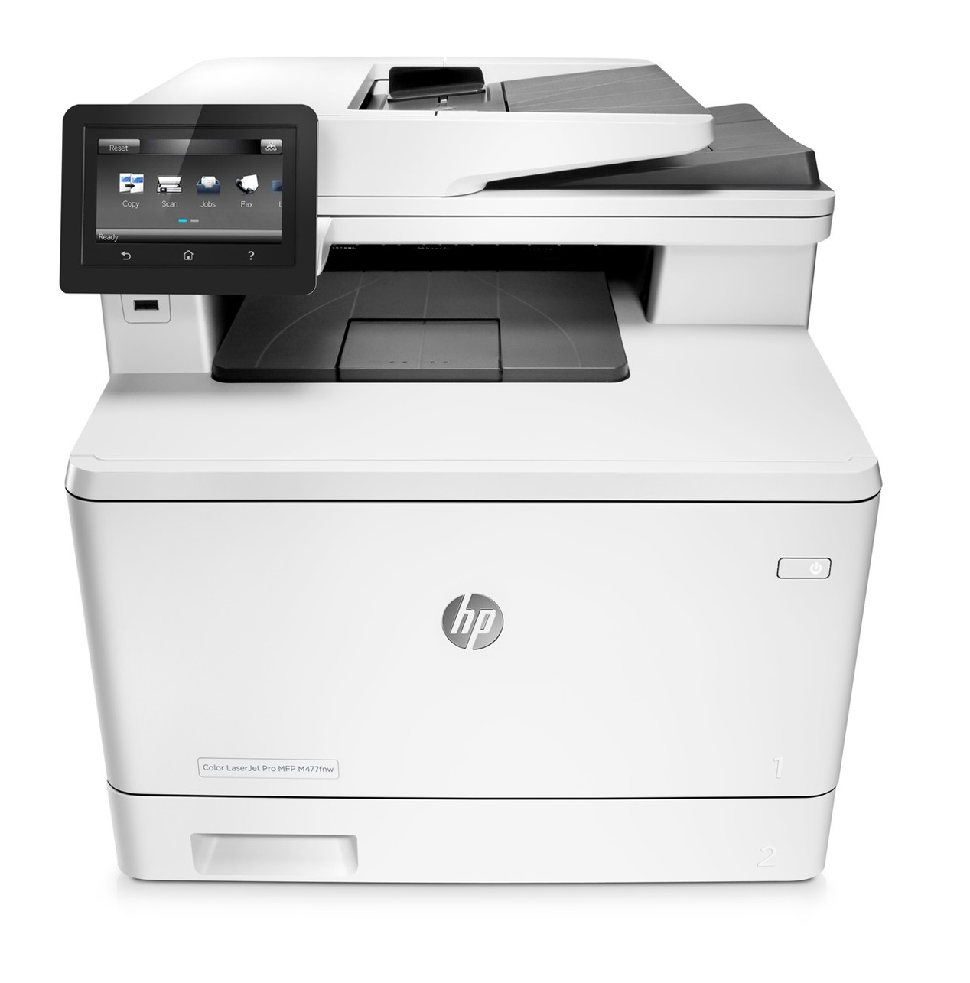

    - Poste informatique

      - Poste informatique LENOVO THINKCENTRE M920TI7-8700
LENOVO THINKCENTRE M920TI7-8700

INTEL CORE I7 6C (8ÈME GÉNÉRATION) 8700 / 3.2 GHZ
16 GO / 64 GO (MAXIMUM), 512 GO SSD - M.2
TCG OPAL ENCRYPTION, NVM EXPRESS (NVME)
INTEL UHD GRAPHICS 630
GRAVEUR DE DVD - SATA, W IN 10 PRO 64 BITS
LECTEUR DE CARTE 7 EN 1
2 X USB 3.1 GEN 2 (2 À L'AVANT)
6 X USB 3.1 GEN 1 (2 À L'AVANT, 4 À L'ARRIÈRE)
1 X USB-C 3.1 GEN 1 (1 À L'AVANT) (CHARGE)
1 X MICROPHONE - MINI-JACK
1 X CASQUE/MICROPHONE - MINI-JACK
1 X LAN (GIGABIT ETHERNET)
2 X DISPLAYPORT, 1 X VGA, 1 X SÉRIE
1 X SORTIE DE LIGNE AUDIO - MINI-JACK
(SOIT 16GO DE RAM EN TOUT)
CARTE VIDEO ASUS GT710-SL-2GD5-BRK - 2GO DDR5
GT710-SL-2GD5-BRK
PORTS DVI - VGA - HDMI
GARANTIE 3 ANS

      - Poste informatique PC DE BUREAU LENOVO THINKCENTRE M710 TOUR (10M9000CFR)
LENOVO ThinkCentre M710s 10M7000AIX  Modèle processeur: Intel Core i7 7700  RAM: 8 Go  SSD 256 Go  Win 10 Pro 64 bits  Processeur graphique: Intel HD Graphics 630  USB 3.0, 2 USB 2.À, VGA, HDMI et DISPLAYPORT  Clavier et souris inclus  WINDOWS 10 PRO  GARANTIE 3 ANS | 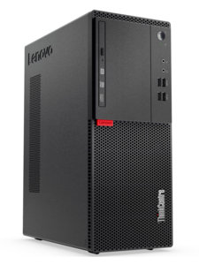

    - Ecran

      - Ecran 22"

IIYAMA ECRAN 22" TN, 1920X1080, 1A1DP1H, 1MS, HAS  Réglable en hauteur  1920 x 1080 @75Hz (HDMI&DisplayPort2.1 megapixel Full HD)  Haut-parleurs – STÉREO 2 x 1W  Y compris cable HDMI  Adaptateur display port (M) / HDMI (F) 15 cm  CUC convertisseur DP actif 1.1 vers VGA 15 cm  GARANTIE 3 ANS | 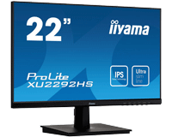

      - Ecran 24"

IIYAMA ECRAN 24" TN, 1920X1080, 1A1DP1H, 1MS, HAS  Réglable en hauteur  1920 x 1080 @75Hz (HDMI&DisplayPort2.1 megapixel Full HD)  Haut-parleurs – STÉREO 2 x 1W  Y compris cable HDMI  Adaptateur display port (M) / HDMI (F) 15 cm  CUC convertisseur DP actif 1.1 vers VGA 15 cm  GARANTIE 3 ANS | 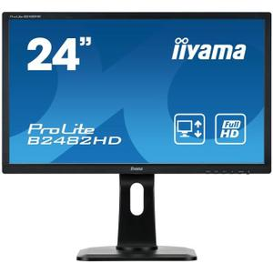
    - Onduleur
EATON ONDULEUR NOVA 5E 650I 4IEC
Y compris Multiprise 3 prises spécial onduleur

    - Vidéo projecteur

      - Vidéoprojecteur EPSON EB-695WI
PROJECTEUR 3LCD  3500 lumens (blanc/couleurs)  W XGA (1280 X 800) - format 16/ÈME  VGA,HDMI,composite video,mhl  Port ethernet  Support pour stylo,télécommande sans fil,  Unité tactile,stylos interactifs  1 X mobile high-definition LINK (MHL) / HDMI  2 X entrée HDMI - HDMI de 19 broches de type A  1 X USB 2.0 - USB de type a 4 broches  1 x USB 2.0 - USB 4 broches type B  3 x entrée de ligne audio - mini-phone stéréo 3,5  1 x série RS-232C - D-SUB (DB-9) 9 broches  1 x entrée/sortie VGA - HD D-SUB (HD-15)15 broches  Taille d'image de 152 cm à 254 cm  Garantie limitée - 3 ans / 8000 heures  Garantie limitée - lampe - 1 an / 1 000 heures  Y compris accessoires suivants :  Haut parleurs actifs - ELPSP02  Boîtier de Contrôle et de Connexion - ELPCB02  Module WiFi (b/g/n) - ELPAP10  Interactive Pen - ELPPN05B - Blue - EB-6xxWi/Ui / 14xxUi  Interactive Pen - ELPPN05A - Orange - EB-6xxWi/Ui / 14xxUi  Embouts de remplacements pour stylet (x2)  Cordon jack m/jack m 5m  Cordon highspeed avec ethernet hdmi 2.0 - 5m | 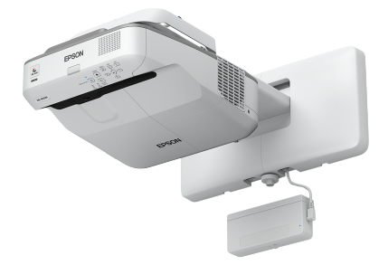

Article 5 : Exécution du marché
Le présent marché est régi par le Cahier des clauses administratives générales : fournitures courantes et services (Arrêté du 19 janvier 2009).
Seules les candidatures présentant les capacités professionnelles, économiques, financières et techniques, en application de l’article R2142 du code de la commande publique, seront prises en compte.

Qualité :
Le matériel devra répondre à toutes les normes en vigueur.
Le soumissionnaire indiquera dans son offre la marque du matériel proposé.
Il devra fournir impérativement les caractéristiques techniques du matériel proposé.

Livraison :
Le candidat devra fournir un délai de livraison.

Article 6 : Pièces constitutives du marché

Le marché est constitué par les documents contractuels ci-dessous énumérés par ordre décroissant d’importance :
- Le présent document valant Cahier des Clauses techniques et particulières
- Une offre (article 4 du présent document)
- La décomposition du prix global forfaitaire (DPGF)
- Un engagement du soumissionnaire selon lequel il est à jour des cotisations sociales, des impôts et qu'il est assuré.

Pour la notification du marché, un bon de commande portant la référence du marché sera adressée au titulaire.

Article 7 : Garanties

Le matériel devra faire l’objet d’une garantie de 2 ans minimum.
Les candidats pourront proposer un délai de garantie supérieur.

Article 8 : SAV
Le service après-vente devra intervenir sur place ou offrir toute autre possibilité avec les délais et conditions.

Article 9 : Avance forfaitaire
Sans objet.

Article 10 : Prix et rythme des paiements

Nature des prix
Les prix sont unitaires.

Forme des prix
Les prix sont fermes. Négociations possibles.

Mode de règlement du marché
Les factures afférentes au présent marché seront mandatées selon les règles de la comptabilité publique.

Article 11 : Pénalités de retard
Lorsque le délai contractuel d’exécution est dépassé par le fait du titulaire, celui-ci encourt, par jour de retard et sans mise en demeure préalable, des pénalités calculées au moyen de la formule figurant à l’article au CCAG FCS.

Article 12 : Conditions de résiliation
En cas d’inexactitude des renseignements prévus à l’article 48 du décret n°2016-360 du 25 mars 2016 relatif aux marchés publics ou le refus de produire les pièces prévues aux articles D. 8222-5 ou D. 8222-7 à 8 du Code du travail conformément à l’article 51 du décret n°2016-360 du 25 mars 2016 relatif aux marchés publics, peut entraîner, par décision du pouvoir adjudicateur, la résiliation du marché aux frais et risques du titulaire.

Article 13 : Voies et délais de recours
Tout recours lié à l’application des clauses du précédent règlement devra être porté devant le tribunal administratif compétent pour le secteur concerné.

Lu et approuvé par l’entreprise soumissionnaire

A , le 2020

